Eine neue App für den Kampf gegen Corona

コロナ対策の新アプリ

DW Datum 19.06.2020

https://www.dw.com/de/eine-neue-app-f%C3%BCr-den-kampf-gegen-corona/l-53860662

20200619_eine-neue-app-fuer-den-kampf-gegen-corona.docx

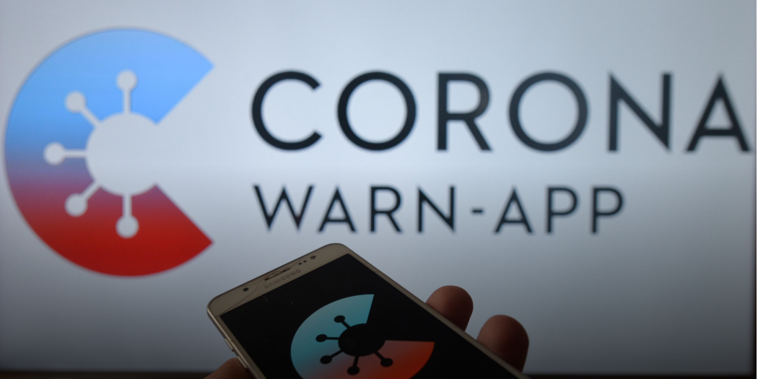

Eine neue App für den Kampf gegen Corona

Die neue deutsche Corona-Warn-App soll die beste der Welt sein. Sie sammelt Daten über Kontakte zwischen Menschen, um neue Ansteckungen zu verhindern. Warum wird die App so gelobt und wie funktioniert sie?

Es hat etwas länger gedauert, aber jetzt ist sie da: Die neue Corona-Warn-App für Deutschland. Experten finden sie besonders gut, weil sie persönliche Daten schützt. Denn anders als zum Beispiel in China erkennt diese App nicht, wo sich die Nutzer genau aufhalten, sondern nur, welche anderen App-Nutzer gerade in der Nähe sind. Und diese Informationen werden nicht an zentrale Rechner geschickt.

Die Smartphones der Nutzer kommunizieren über Bluetooth miteinander und schicken sich Kurzzeit-Identifikationsnummern zu. Die eigentlichen Kontaktdaten werden nur dezentral auf den Telefonen gespeichert. Dabei sind sie so verschlüsselt, dass die Nutzer der App sie selbst nicht sehen können. Die Daten werden automatisch nach zwei Wochen gelöscht.

Wenn sich jemand mit Corona angesteckt hat, bekommt er mit dem Testergebnis vom Labor einen QR-Code, den er mit dem Smartphone einscannen soll. Erst dann kann eine Warnmeldung abgeschickt werden. Dabei sendet das Telefon die anonymisierten Daten der Kontaktpersonen an einen zentralen Server. Dieser schickt dann automatisch eine Warnung an alle Personen, in deren Nähe sich der Angesteckte in den letzten 14 Tagen für mindestens 15 Minuten aufgehalten hat. Ihnen wird empfohlen, einen Corona-Test zu machen und in Quarantäne zu gehen.

Eine große Schwäche aller Corona-Warn-Apps ist, dass sie nur national und nicht international funktionieren. Allein in der Europäischen Union gibt es mindestens sieben verschiedene Apps, die nicht miteinander verbunden und kompatibel sind. Aber es gibt auch gute Nachrichten: Die europäischen Staaten arbeiten an einer Lösung, die es möglich machen würde, dass die Apps verschiedener Länder miteinander kommunizieren.

## Glossar

**App, -s (f., aus dem Englischen)** — ein spezielles Programm für ein Mobiltelefon

**Corona(virus, -viren) (n.)** — ein kleiner Organismus, der eine Lungenkrankheit auslöst

**sich anstecken** — eine Krankheit von jemandem bekommen (Nomen: die Ansteckung)

**sich auf|halten** — irgendwo sein

**Rechner, - (m.)**— der Computer

**Bluetooth (n., nur Singular)** — eine Technik, mit der man Daten per Funk von einem Gerät auf ein anderes schicken kann

**eigentlich**— hier: richtig; echt

**dezentral** — so, dass etwas nicht an einem Ort ist, sondern auf verschiedene verteilt ist

**etwas verschlüsseln** — mit einem Code dafür sorgen, dass etwas nur von bestimmten Leuten gelesen werden kann

**Test, -s (m.)** — hier: die Prüfung, ob jemand eine Krankheit hat

**Labor, -s/-e (n.)** — ein Raum für technische und medizinische Untersuchungen

**QR-Code, -s (m.)** — ein Quadrat aus Punkten, das mit dem Smartphone elektronisch lesbar ist und auf eine Website weiterleitet

**etwas ein|scannen** — mit einem Gerät ein digitales Bild von etwas machen, das man im Computer speichern kann

**anonymisieren** — so ändern, dass man richtige Namen und Daten nicht mehr erkennt

**Kontaktperson, -en (f.)** — Personen, mit denen man in Kontakt gekommen ist

**Server, - (m., aus dem Englischen)**— ein zentraler Computer, der mit anderen Computern verbunden ist

**Quarantäne, -n (f.)** — das Verbot, Kontakt zu anderen Menschen zu haben

**allein** — hier: nur

**kompatibel sein** — so, dass etwas mit etwas anderem zusammenpasst

## 分節化したテキスト

Eine neue App für den Kampf gegen Corona

Die neue deutsche Corona-Warn-App soll die beste der Welt sein.

Sie sammelt Daten über Kontakte zwischen Menschen,

um neue Ansteckungen zu verhindern.

Warum wird die App so gelobt und wie funktioniert sie?

Es hat etwas länger gedauert, aber jetzt ist sie da:

Die neue Corona-Warn-App für Deutschland.

Experten finden sie besonders gut, weil sie persönliche Daten schützt.

Denn anders als zum Beispiel in China

erkennt diese App nicht, wo sich die Nutzer genau aufhalten, sondern nur,

welche anderen App-Nutzer gerade in der Nähe sind.

Und diese Informationen werden nicht an zentrale Rechner geschickt.

Die Smartphones der Nutzer kommunizieren über Bluetooth miteinander

und schicken sich Kurzzeit-Identifikationsnummern zu.

Die eigentlichen Kontaktdaten werden nur dezentral auf den Telefonen gespeichert.

Dabei sind sie so verschlüsselt, dass die Nutzer der App sie selbst nicht sehen können.

Die Daten werden automatisch nach zwei Wochen gelöscht.

Wenn sich jemand mit Corona angesteckt hat, bekommt er mit dem Testergebnis vom Labor einen QR-Code,

den er mit dem Smartphone einscannen soll.

Erst dann kann eine Warnmeldung abgeschickt werden.

Dabei sendet das Telefon die anonymisierten Daten der Kontaktpersonen an einen zentralen Server.

Dieser schickt dann automatisch eine Warnung an alle Personen,

in deren Nähe sich der Angesteckte in den letzten 14 Tagen für mindestens 15 Minuten aufgehalten hat.

Ihnen wird empfohlen, einen Corona-Test zu machen und in Quarantäne zu gehen.

Eine große Schwäche aller Corona-Warn-Apps ist, dass sie nur national und nicht international funktionieren.

Allein in der Europäischen Union gibt es mindestens sieben verschiedene Apps, die nicht miteinander verbunden und kompatibel sind.

Aber es gibt auch gute Nachrichten:

Die europäischen Staaten arbeiten an einer Lösung,

die es möglich machen würde, dass die Apps verschiedener Länder miteinander kommunizieren.